行政院所屬各機關因公出國人員出國報告書
（出國類別：參訪）

園區整合式資訊服務計畫
結案報告

服務機關：行政院國科會
姓名職稱：李筱瑜主任
董湘興高級分析師
出國地點：南韓、中國
出國期間：99/11/04至99/11/12
報告日期：99年

目 錄

壹、目的 03
一、緣起 03
二、行程 05
三、參與人員 05
貳、考察內容 06
一、松島科技園區 06
二、青島國家高新技術產業開發區 12
叁、考察心得與建議 17
肆、會議內容 19
伍、會議成果 24
陸、會議心得與建議 26

- 目的
  - 緣起
- 本會任務為推動全國科技發展、支援學術研究、發展科學工業園區，提供優良的產業發展環境，以引進高科技工業投資創業，加速發展新興產業，促使國內產業結構轉型與升級，落實國家建設計畫。
- 本計畫依據研考會第四階段電子化政府發展工作規劃（101-105年），期能重疊接續第三階段電子化政府計畫－「優質網路政府計畫」（97-100年），提升政府行政效能，增進政府整體服務品質，提供符合民眾需求的跨機關整合創新服務，進而提升我國競爭力。
- 推動智慧台灣「優質經貿網絡計畫」，強化e政府平台，提昇公共服務水準，並運用ICT創新政府服務，增進公共服務價值，打造符合國際標準之製造、貿易、通關智慧安全體系。
- 根據WEF《全球競爭力報告》，台灣產業群聚發展指標（stateof cluster development）連續3年（2006至2008年）排名全球第一，群聚效益更被全球經濟學家公認為是驅動產業發展最有效率的模式。台灣雖具有優異的產業聚落，但為了持續保持領先優勢，在瞬息萬變的國際市場中，如何取得即時國際貿易商情資訊及快速反應上下游產業供應鏈效能，符合政府與民間企業產業發展需求及營造便捷的貿易環境，應儘快建立科技產業資訊服務平台，有效發揮資源整合效應，以確保台灣產業聚落發展競爭力優勢，符合國家長遠利益。
- 強化現有工業區與科學園區之聚集、整合及創新效益，並連結研究機構及地區產業資源，做為產業創新驅動平台。配合核心產業性質，引進適當之研發機構進駐，促進高科技產業投資，改善產業結構及提升技術及生產力，創造新就業機會，促進產業發展。
- 因應行政院政府組織再造，資訊資源均應向上集中整併，有效運用。
為期上述資訊業務整體規劃、建置、推動之週延性、多元性、創新性，故派員於本(99)年11月4日至11月6日赴韓國首爾，參訪松島科技園區(Songdo Technopark)，以及11月7日至11月9日前往中國青島考察青島國家高新技術產業開發區，實地了解園區資訊資源如何有效、多元、主動、無距離等規畫運用。
另為因應兩岸資通訊技術交流日益頻繁密切，海峽兩岸雙方均一致認為有建立兩岸共通標準之必要，故自96年起資訊工業策進會就邀集中華民國開放系統協會與業界廠商，每年舉辦兩岸中文自由軟體及資通訊共通標準技術驗證之合作交流活動。
98年經濟部標檢局主導成立「兩岸資通訊共通標準推動小組」，委託資策會及各相關公協會、產業界，共同合作執行「推動兩岸資通訊共通標準計畫」，目前已成立名詞術語、中文字碼、中文開放平台及行動通訊鋰電池等工作組；期以建置兩岸互通平台及協商機制，達成兩岸共通標準訂定，提升產業效益。
再則針對兩岸合作事項之產出成果，以及後續合作方向與項目之規劃，每年並安排會議，邀集兩岸產官學研專家與會共同討論。本年度會議於11月10日至12日在北京舉辦，名稱為「兩岸資通訊共通標準技術交流會議」，討論議題為名詞術語、Linux(自由軟體)、電子書標準等。本次會議目的有：
- 確認兩岸本年度共同完成之名詞術語領域及名詞術語之對照成果，訂立對外公布之方式與時程，並規畫建立兩岸短期與中期的合作項目。
- 確認Linux(自由軟體)聚焦於開源軟件在電子閱讀或雲端計算的之應用。
- 確認新聞出版總署「電子書(內容)標準項目組」各專業組分工與負責單位，進行電子書平台流程規範、數位內容規範之探討，並界定數位版權保護標準範圍、中文電子書內容格式之書籍結構規範的簡繁互通對照表等議題。

  - 行程
日 期 | 行 程 | 參與人員
11月4日（四） | 台北 → 韓國首爾 | 李筱瑜主任  董湘興高級分析師
11月5日（五） | 參訪韓國松島科技園區(Songdo Technopark) | 李筱瑜主任  董湘興高級分析師
11月6日（六） | 參訪韓國松島科技園區(Songdo Technopark) | 李筱瑜主任  董湘興高級分析師
11月7日（日） | 韓國首爾 → 中國青島 | 李筱瑜主任  董湘興高級分析師
11月8日（一） | 參訪青島國家高新技術產業開發區 | 李筱瑜主任  董湘興高級分析師
11月9日（二） | 參訪青島國家高新技術產業開發區  中國青島 → 中國北京 | 李筱瑜主任  董湘興高級分析師
11月10日（三） | 參加「兩岸資通訊共通標準技術交流會議-Linux(自由軟體)」會前會  參加「兩岸資通訊共通標準技術交流會議-名詞術語」 | 李筱瑜主任
11月11日（四） | 參加「兩岸資通訊共通標準技術交流會議-Linux(自由軟體)」 | 李筱瑜主任
11月12日（五） | 參加「兩岸資通訊共通標準技術交流會議-電子書」  中國北京 → 台北 | 李筱瑜主任

  - 參與人員
單 位 | 職 稱 | 姓 名
資訊小組 | 主任 | 李筱瑜
資訊小組 | 高級分析師 | 董湘興

- 考察內容
- 松島科技園區(Songdo Technopark)
松島新都（New Sangdo City）位於韓國第二大港口城市仁川的填海土地上，範圍大小與美國曼哈頓區相當，距離首爾不到65公里，它是世界上少數完全採用「u化」概念的城市。
無所不在概念(Ubiquitous)的創始者Mark Weiser指出，在未來社會中，資訊將會全面分布於真實世界中，並且透過有線或是無線傳輸形成一個綿密的網絡，這樣的環境能夠提供使用者即時需要的資訊服務，透過無所不在的運算以及網路，讓各類的IT技術產生連結，引爆下一波橫跨政治、社會、經濟、科技與人文的IT革命。所謂無所不在的環境包含五個A，分別是任何時間（Any time）、任何地點（Any where）、任何設備（Any device）、任何服務（Any service）以及安全性（All security）。
這個計畫於2005年動工建設，預計2014年完工的城市，社區、公司和政府機構等將實現全方位資訊共享；資訊技術將深入每一住家、街道和辦公大樓，像一張無形的大網把城市每一角落通通連為一體。
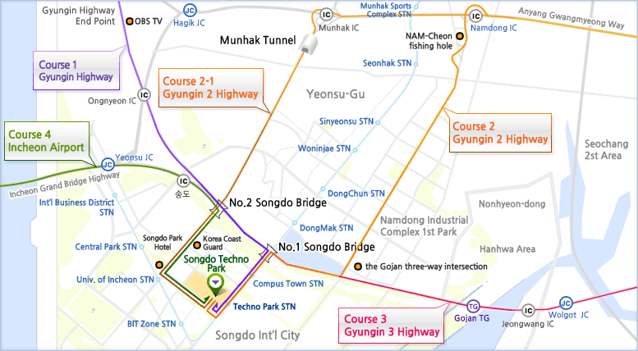
資料來源：http://www.step.or.kr/eng/index.asp/
松島技術園區(Songdo Technopark) 隸屬於松島新都（New Sangdo City）的一部份，它是一個非營利的機構，它結合了仁川大學、Inha大學和韓國工業技術機構，在財務方面主要獲得仁川市和知識經濟部(Ministry of Knowledge Economy)支持設立，成立宗旨為培育及提昇中小型企業技術競爭性。以下將分別就園區總覽、組織編制、發展重點、問題處理、發展趨勢等分別簡要說明如下：
- 園區總覽
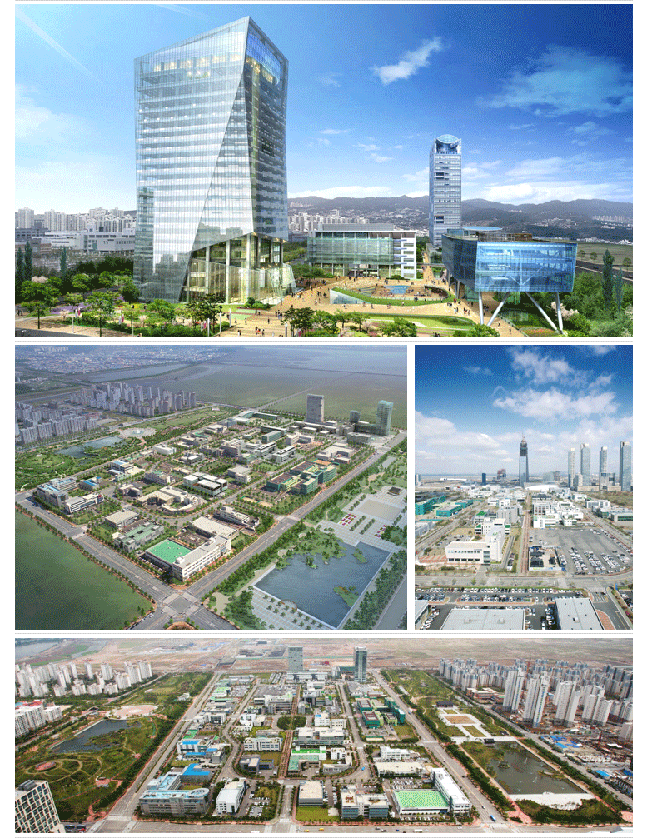
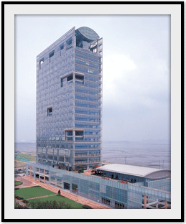 Get-Pearl Center
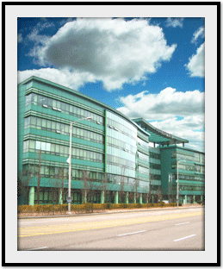 Korea Institute of Industrial Technology (KITECH)
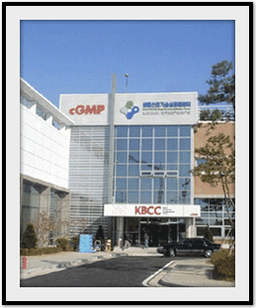 Korea Biotechnology Commercialization Center
資料來源：http://www.step.or.kr/eng/index.asp/
- 組織編制
園區組織架構主要包括策略研發部、商務企劃部、技術創新部、綜合發展商務部等四個部門，各部門業務職掌簡要說明如下：
- 策略研發部(Strategy Research Division)
- Establishing mid- and-long term development plans
- Exploring and suggesting policy tasks
- Preparing technology road map
- 商務企劃部(Business Planning Division)
- Management Planning Board
- Business Development Office
- Venture Supporting Office
- Technology Transfer Center
- 技術創新部(Technology Innovation Division)
- Digital Design Processing Office
- Plasma Vacuum Thermal Treatment Office
- Nano-surface Technology Office
- Biotechnology Engineering Office
- Part Development Office
- Infrastructure Establishment Office
- 綜合發展商務部(Complex Development Business Division)
- Development Planning Office
- Construction Supporting Office
- Incheon Auto Parts Exhibition Organizing Committee

- 發展重點
園區發展重點主要在企業培育(Business Incubation Support)、試驗生產(Trial Production )、汽車零組件聚落(Auto Parts Industry )、生物工藝(Biotechnology)、技術移轉(Technology Transfer)、雛型快速發展(Rapid Prototype Development)、奈米科技(Nano Technology)等七大方向。

- 問題處理
如何協助園區的業者解決遭遇困難？基本上有兩個解決問題的途徑，一是透過園區K-BUNT系統的協助，另一則是透過園區客服中心的協助，簡要說明如下：
- One way is to connect the K-BUNT through the website of SONGDO TECHNOPARK. K-BUNT website provides self-help guide to search for resources to request support within the DB. Companies are provided with “One-Stop and One-Roof”service ranging from requesting support for difficulties, expert matching and consulting to follow-up management.
K-BUNT
(Korea-Business Development Using New Technology)
K-BUNT is a program to support growth of a company by providing business consulting with experts for strategic decision-making.
Goal Establishment of “One-Stop Support System”customized the whole developmental business growth periods.
Features
- Mutual research service between a user and a supplier
- Matching with a consultant for solving on-site challenges by using an expert pool
- History management by steps for business growth
- Results monitoring and follow-up management
- Operation of on-line and off-line contact center
- The other way is to visit the “Contact Center” located on the 1st floor of Meet-you-all Tower. When visiting the “Contact Center,” staff will check your on-site challenges and provide K-BUNT support including matching with expert consultants and a schedule to visit your company.

- 發展優勢
- Joint Research Infrastructure
A number of enterprise institutions and university research centers, integrated into Songdo Science Village, become partners for your business success.
- Transport Infrastructure
A complex logistics system connecting Incheon International Airport and Songdo New Port, a completion of an International leveled-logistics system, and a convenient metropolitan area -transportation network such as expressways and subways are constructed, assisting an easy access to mega markets.
- Infrastructure to Nurture Talent
The world best institutions for cultivating talents such as International School, Global Campus, Yonsei University and etc. line up, leading to develop global competent talents.
- Global Business Infrastructure
Perfect infrastructures including Northeast Trade Tower (NEATT), International Hospital, Songdo Convensia, designed to aim at the need of global business.

- 青島國家高新技術產業開發區
- 概況

青島國家高新技術產業開發區成立於1992年，是中國第一批國家級高新技術產業開發區之一，該開發區將建成青島體制機制創新的先行區、高新產業的集聚區、生態文明的示範區等，將帶動全市乃至山東半島地區產業結構升級和經濟發展方式轉變、引領高新技術企業參與國際競爭，是青島新一輪經濟發展的重點區域，將成為青島城市發展歷史上的第三代新城。

秉承生態園區的建設理念，青島高新區充分利用水系、海灣、河口濕地等獨特的自然景觀資源，建設水系環繞、綠樹成蔭、景色優美的生態科技新城，擁有不可複製的優越生活、辦公環境。

青島高新區擁有市級經濟管理許可權，推行全程跟蹤服務理念，施行"一站式審批"，以高效透明的政務服務體系為廣大投資者創造寬鬆的發展環境。

- 歷史沿革
1992.05：青島高新技術產業開發區成立，規劃面積58平方公里，位於青島市東部嶗山區。
1994：實行"園區合一"管理體制，高新區工委、管委與嶗山區委、區政府體制合一。
2000：青島高新區成為首批國家高新技術產品出口基地之一。
2001：為進一步加大發展力度，突出高新區政策優勢，實行"統分結合"體制，成立專門班子，授予市級經濟管理許可權和部分行政管理許可權，專門負責高新區運作和建設。
2002：高新區被認定為國家火炬計畫軟體產業基地和大學科技園區。
2005：國家通信產業園、國家知識產權試點園區落戶青島高新區。
2006.08：青島高新區經國家批准實現擴區，在膠州灣北部新增政策區面積9.95平方公里。
2006.11：青島高新區管理體制進行重大調整，新組建的青島高新區管委會統一協調管理青島高科技工業園、青島高新區黃島新技術產業開發試驗區、青島高新區市北新產業園(含青島科技街)、青島高新區市南軟體園的開發建設，初步形成一區多園的嶄新格局。
2007.11：青島市委常委會研究決定，調整高新區管理體制，開始籌建新的高新區工委和管委。
2008.02：青島市委、市政府對高新區管理體制、管轄範圍及有關問題做出了具體規定。高新區工委、管委作為市委、市政府派出機構，主要領導由副市級領導擔任，享有市級經濟管理許可權，設立獨立一級財政。將嶗山高科技工業園、黃島新技術產業開發試驗區、市北科技街、市北膠州灣新產業基地、市南軟體園和城陽新材料工業團地納入青島高新區管理和指導範圍，以市北膠州灣新產業基地和城陽新材料工業團地為主構成膠州灣北部高新區的一期開發區域，對膠州灣北部高新區實行"四統一"管理，對其他園區進行業務指導和協調，形成了"一區多園"的高新技術產業開發區新的發展格局。
2008.05：青島高新技術產業開發區膠州灣北部園區建設工程開工，高新區新一輪建設拉開了帷幕。

- 產業規劃
青島高新區注重可持續發展，通過科學的產業定位實現經濟發展與生態環境、人的全面發展相協調。大力發展科技含量高、資源消耗小、環境影響少的產業。實施園區產業鏈物質迴圈利用，力爭做到"零排放"，杜絕引入高耗能、污染專案。重點發展：

電子資訊產業：依託青島在家電電子領域的產業和技術基礎，根據網路化、終端產品智慧化和新型顯示的發展趨勢，圍繞產業中高端環節，引進和研發核心技術、關鍵技術，發展附加值高、產業關聯度強的元器件和產品製造，將發展成為世界知名的電子資訊研發設計產業基地。

生物與醫藥產業：重點發展生物功能製品、生物制藥及其它生物資源高值化利用等生物工程產業化關鍵技術，開發製造生物製品與醫藥新品種，將發展成為國內重要的生物產業研發與製造基地。

新材料產業：結合產業發展對新材料的需求，加強電子資訊功能材料、環境友好型高性能橡塑材料、功能纖維新材料等新材料技術及產品的研究開發和專案引進，形成產業規模，建設國內重要的新材料研發與生產基地。

新能源與高效節能產業：加快推動可再生能源和高效節能技術的創新和發展，重點研發高效、低成本的成套可再生能源技術和高效節能關鍵技術，推進節能產業化，建設可再生能源和高效節能產業研發、製造和產業化示範基地。

先進裝備製造業：重點引進數位化、智慧化設計製造，綠色製造技術和重點行業關鍵共性技術與製造專案，引進對技術進步、產業升級有重大影響和帶動作用的裝備及關鍵零部件專案，建設先進製造業研發和生產基地。

海洋科技產業：充分發揮青島海洋科技優勢和海洋生物資源優勢，積極推進海洋技術產業化，發展海洋生物產業、海洋功能材料、海水綜合利用和深海技術相關的裝備製造業，造就世界一流的海洋科技產業基地。

現代服務業：培育引進法律、諮詢、知識產權、設計、會計、金融保險、現代物流等仲介機構，引進酒店、智慧辦公等服務機構，構建高新區支撐服務體系。

- 空間規劃
高新區佈局呈現「一核、兩帶、三島群」的空間特徵。「一核」指高新區的科技創新核心區，主要佈局生產研發基地，金融、仲介等區域生產服務中心和新城公共配套服務產業。「兩帶」指沿高新區主幹道佈局十字形發展軸帶。「三島群」包括中央科技島群，這是高新區的核心區域，主要佈局智力研發機構；東部創新島群，這是高新區的產業創新、規模化發展的主要載體，主要佈局以創新為特徵的高新技術製造業；西部創智島群，這是高新區的科研教育孵化中心，主要佈局教育、科研及配套園區。

- 基礎設施
高新區主要道路沿線均建設有綜合管溝，可提供高品質基礎配套設施。高新區管委負責將給水、雨水、污水、電力、天然氣、供熱、通訊、數位電視、道路等通至企業用地紅線，並負責場地平整，為投資者營造良好的投資環境。

- 人力資源
青島優美的自然環境、便捷的生活條件等對各類人才有較大吸引力。強大的科技實力和產業基礎，眾多的科研院所、高等院校和技術學校可充分滿足企業多樣化人才需求。
青島擁有近80萬科學技術人才，其中包括24名兩院院士，27名外聘院士、2名中國青年科學家、19名國家傑出青年基金獲得者。
青島擁有28所各類高等院校，在校學生超過26萬人。青島擁有101所中等專業學校和技工學校，在校學生20.9萬人。
部分駐青高等院校：
      - 青島大學
      - 中國海洋大學
      - 中國石油大學(華東)
      - 山東科技大學
      - 青島理工大學
      - 青島科技大學
      - 青島農業大學
青島高新區管委會設有人力資源服務中心，可為企業提供人力資源需求資訊發佈、招聘、人事派遣等人才配置服務；單位人事關係、檔案管理、職稱評定、人才素質評價等人事代理服務；崗前培訓、技能培訓、職業資格培訓等培訓服務。
- 土地供給
青島高新區核心區面積9.95平方公里，預備發展用地53.49平方公里，均為國有建設用地，可依法辦理土地出讓手續。

- 明星企業
海信模具中心項目
由青島海信模具有限公司投資建設，生產各種注塑模具。海信模具是海信集團的骨幹企業，該公司不但為海信集團配套生產各種家電模具，並且為三星、松下、LG等知名廠家生產各種模具，在世界模具行業佔有重要地位。
高校測控專案
由青島高校控制系統工程有限公司投資建設，主要生產高性能子午線輪胎檢測設備及微波水分感測器。公司生產的輪胎高速里程試驗機主要應用于全鋼子午線輪胎及半鋼子午線輪胎的高速、耐久性試驗，該項目填補了國內空白，居國際先進水準。公司開發的微波水分感測器是通用介質水含量分析儀錶，可廣泛應用於鑄造、玻璃、醫藥等領域。
中遠倉儲物流中心
由中國遠洋物流集團和青島中遠物流倉儲配送有限公司共同投資，著力發展以倉儲管理為核心的第三方物流業務。中遠集團是以航運和物流為主業的多元化經營的跨國企業集團，在全球擁有近千家成員單位、8萬餘名員工。中遠(青島)倉儲物流中心建成後將成為山東省最大的現代化倉儲物流中心。
中國北車集團四方車輛研究所產業園
中國北車集團四方車輛研究所產業園是青島高速列車製造基地的重要組成部分。一期項目由北車集團四方車輛研究所與法國法維萊運輸公司投資建設，主要生產高速機車制動系統；二期專案由北車集團四方車輛研究所投資建設，主要從事電氣、列車網路產品的研發及生產。鐵道部將制動系統技術列為必須引進的九項關鍵技術之一。法維萊是國際技術水準較高的三家制動系統供應商之一。
中國南車集團城軌車輛專案
由中國南車集團投資設立，主要生產動車組及城軌車輛。
南車集團是中國從事各型鐵路機車車輛及部件的研發及製造的大型企業集團。是全球最大的軌道交通設備製造商和解決方案供應商之一，同時也是中國最大的軌道交通裝備製造商和解決方案供應商。

- 考察心得與建議
過去多年，歐、美等先進國家由於科學技術的高度發展，形成了以微電子技術與資訊技術、空間科學與航空航太技術、光電子科學與光電一體化技術、生命科學與生物醫藥技術、材料科學與新材料技術、生態科學與環境保護技術，以及其他在傳統學科和傳統技術基礎上產生的知識密集、技術密集的高技術產業，其特點如下：
- 腦力密集和知識密集
- 需要高額投資、且伴隨高風險和高收益
- 高新技術發展快、產品更新週期短且產業一般呈高速增長態勢
- 學科帶動性較強、多為交叉學科綜合而成
- 具有高度的戰略重要性、是國際軍事競爭和經濟競爭的焦點
綜合上述不論是南韓松島技術園區(Songdo Technopark)或中國青島國家高新技術產業開發區等要能成功發展高技術產業，關鍵因素在於腦力密集和開放環境，依靠科技和經濟實力，吸收和借鑒國外先進科技資源、資金和管理手段，透過優惠政策和各項改革措施，實現軟硬環境的局部優化，最大限度地把科技成果轉化為現實生產力而建立起來的集中區域。
園區建設過程大致上可分為三個階段，近程開發著重於土地的整理、景觀環境的塑造、帶動性產業的引入及生產與生活服務設施建設；中期開發著重於新區商務金融、產業孵化、科研創新等綜合城市功能的培育；遠期開發著重於城市功能的更新和提升，推動新區產業的升級換代。
另一令人印象深刻是松島技術園區(Songdo Technopark)的「u化」，不論是「e化」或「m化」資訊革命，目前已被全球最熱門的話題「u化」所取代。簡單來說，「u化」是「e化」、「m化」之後的第三個階段。「e化」主要將傳統存放在紙本上的資料，將之電子化、數位化、無紙化，讓使用者可以透過電腦有系統的找尋和處理各種資料；「m化」進一步透過各類行動裝置，隨時隨地提供所需資訊；來到「u化」的社會，強調的是任何時間（Any time）、任何地點（Any where）、任何設備（Any device）、任何服務（Any service）以及安全性（All security），提供使用者即時需要的資訊服務。
不論松島新都（New Sangdo City），還是技術園區(Techno Park)的成立，讓Ubiquitous IT 相關產業進駐，直接提供都市u化的相關技術資源，進行都市智慧化應用服務的建置，希望藉由無所不在的智慧化服務提供更優質的生活環境，並有效利用網路資源帶動經濟成長。
整體來說，要達到每個人夢想中的「u化」，最基本的還是相關的基礎設施環境必須齊全，讓每個人都能隨時隨地連上網路，否則光是政府機關、企業等自己內部的各項建置，還是無法達成完全的「u化」，出了機關內部，就無法隨時隨地接取網路，而這也是我國電子化政府，不論是第三階段或第四階段所應該積極推動，有了完善的基礎設施環境，各項運用服務也方能水到渠成。以下列出建議作為u-Taiwan的參考：
- 成功結合政府與產業力量，共同成長，使計畫推動更有效率。
- 城市發展的模式，不單只有科技運用，而是科技、生態、人文、環保、低碳、綠色與創新等共融。
- 任何服務的提供均應顧及政府、產業、民眾等需求，才能夠真正營造優質生活環境。

- 會議內容
Linux自由軟體兩岸工作會議
(一) 兩岸資通訊共通標準技術交流會議-Linux(自由軟體)會前會
- 時間：99年11月10日(星期三)09:30~12:00
- 地點：北京
- 出席人員：
台北市電腦商業同業公會(TCA)：吳烈能顧問
中華民國開放系統協會(COSA)：周萱秘書長、李筱瑜理事
百資科技股份有限公司：黃家傑經理
資策會創研所：王存致總監、陳美莉組長、曾建榮、陳珈后
- 會議內容：討論與確認各出席單位簡報內容及報告順序，彙整國內共識。

(二) 兩岸資通訊共通標準技術交流會議-名詞術語
- 時間：99年11月10日(星期三)14:00~18:00
- 地點：北京
- 出席人員：
大陸：
全國科學技術名詞審定委員會：劉青主任、代曉明總編、李志江編審
中國辭書學會靳光瑾副會長等
台灣：
國立編譯館：饒邦安簡任秘書
李國鼎科技發展基金會：許其清顧問
資策會創研所：陳美莉組長、陳珈后
- 會議議程：
- 確認兩岸對照表共通格式
- 訂定2011年兩岸合作之兩岸名詞對照領域
- 比對兩岸高/中/小學教科書之常用專有名詞
- 溝通兩岸人名/地名/國名之對照做法及範圍
- 協調兩岸中華語文科技辭典之合作方式與規模
- 會議內容：
- 確認兩岸今年度為本計畫共同完成6個領域共約40,000則兩岸名詞術語對照成果，並建立兩岸短期與中期的合作項目。
- 訂立對外公布之方式與時程，提供大眾使用，達到最佳成效。
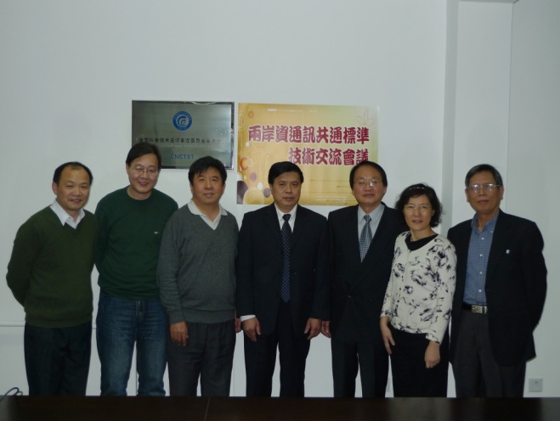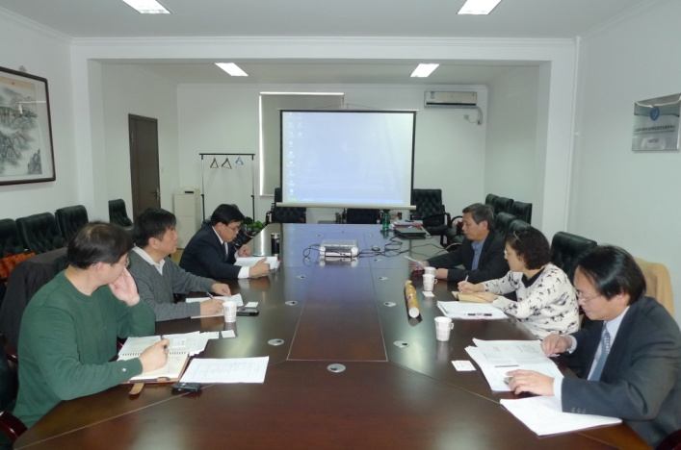

(三) 兩岸資通訊共通標準技術交流會議-Linux(自由軟體)
- 時間：99年11月11日(星期四)09:30~17:00
- 地點：北京
- 會議主席：
大陸：中國電子技術標準標準化研究所/苗宗利工程師
台灣：資策會創研所/王存致總監
- 出席人員：
大陸:
中國電子技術標準標準化研究所：苗宗利工程師、夏旻瀚
上海中標軟件有限公司：操作系統研發部/郭峰、公共關係專員/唐蘭華
中科紅旗軟件技術有限公司/桌面產品研發部：武校田工程師
工信部軟件與集成電路促進中心(CSIP)/開源軟件服務部：陳越工程師
Redhat：吳鵬
北京共創開源軟件有限公司：王剛產品總監、趙晶
永中科技：曹參
台灣:
台北市電腦商業同業公會(TCA)：吳烈能顧問
中華民國開放系統協會(COSA)：周萱秘書長、李筱瑜理事
百資科技股份有限公司：黃家傑經理
資策會創研所：王存致總監、陳美莉組長、曾建榮、陳珈后
- 會議議程：
10:00-10:40背景說明與雙方專家介紹
10:40-11:00前期合作情況介紹
11:00-12:00推動開源軟件經驗分享
12:00-13:30午餐休息
13:30-15:00開源軟件應用案例分享
15:00-15:20Tea Break
15:20-17:00後續合作方向討論(雲端與電子書社群)
- 會議內容及共識：
- 兩岸可鎖定熱門領域紮實推動開源應用，2011年除持續促進開源軟件件發展之外，可進一步聚焦開源軟件在電子閱讀或雲計算的應用。
- 百資科技與Redhat在IBus皆有豐碩成果，後續可再檢視互補及不足之處，依據3月份第一次會議共識，仍由Redhat規劃IBus推動架構，並與百資科技(窗口:黃家傑經理)討論可分工合作項目，以避免資源重複投入。
- 在Linux相容驗證方面，由共創軟件及中科紅旗提供產品給台北市電腦公會進行測試，並洽商後續合作方式。
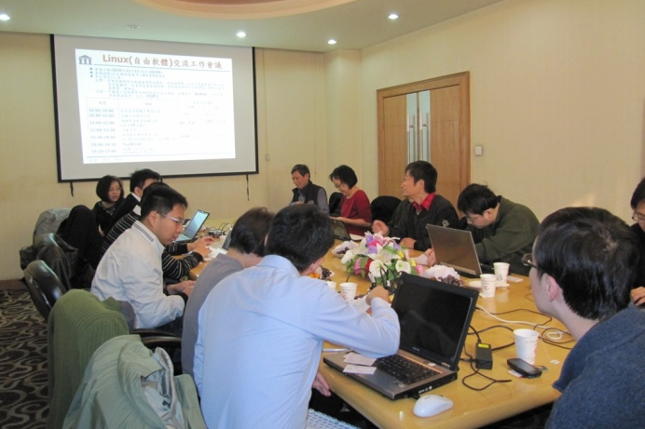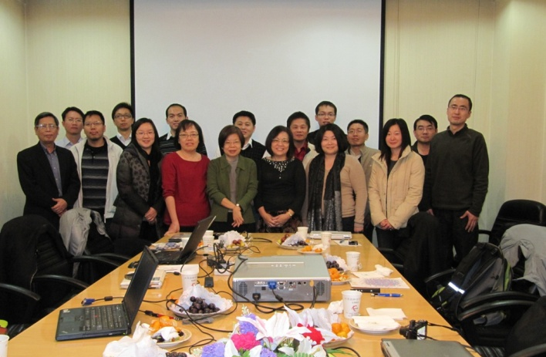

(四) 兩岸資通訊共通標準技術交流會議-電子書
- 時間：99年11月12日(星期五) 09：00~12：30
- 地點：北京
- 會議主席：
大陸：全國新聞出版標準化技術委員會/劉穎麗副主任
台灣：資策會創研所/王存致總監
- 出席人員：
大陸:
全國新聞出版標準化技術委員會-電子書內容標準工作組：劉穎麗副主任、安秀敏專家、蔡遜專家、張書卿秘書
人民出版社：沈水榮編審、信息部/黃翬
中國出版集團資訊技術部：周暉副處長
上海盛大網絡發展有限公司：馬如軍經理
上海世紀創榮數位資訊技術有限公司：陸綱技術總監
台灣:
台灣電子閱讀產業推動聯盟-標準SIG：王存致總監(資策會)、陳美莉組長(資策會) 、彭首榮資深經理(工研院)
台灣數位出版聯盟：龐文真副秘書長
台北市電腦商業同業公會：吳烈能顧問
百資科技股份有限公司：黃家傑經理
資策會創研所：曾建榮、陳珈后
- 議程：
09:00-09:40背景說明、雙方專家介紹
09:40-10:10數位內容規範
10:10-10:40數位版權保護
10:40-11:10平臺流程規範
11:10-11:40數位內容格式
11:40-12:20後續合作方向討論
- 會議內容及共識：
- 有關數位版權保護標準訂定，建議宜先界定標準範圍，如共同規範或技術手段(基於版權描述、加密、DRM等)，目前各廠商DRM不互通，應可思考各方可接受(交集)的意見，分階段訂立通用DRM標準規範；並可討論由何環節加入保護，如創作、加工、發佈平台等；以及DRM除了版權保護外，是否可內嵌涵蓋其他資訊，例如作品銷售數據（在補簽電子書版權時，作者提出的顧慮）。未來希望朝向有保護與認證平台。
- 雙方同意可先進行中文電子書內容格式之書籍結構規範的簡繁互通對照表，由台灣將已完成的繁體中文電子書內容格式，提供大陸進行簡體對照，並在下次會議中確認。
- 有關電子書的標準化，雙方共識應從戰略轉型的概念切入：
- 制訂電子書標準必須實現兩岸接軌、世界接軌
- 標準制訂要超前一手
- 標準化要兼顧傳統出版
- 本次會議為兩岸電子書內容標準之合作建構了良好的溝通渠道，希望雙方能定期舉辦會議溝通交流。針對電子書內容標準，雙方負責窗口略分如下：
項目 | 大陸 | 台灣
格式 | 陸綱總監(格式組長) | 陳美莉組長
流程規範 | 沈水榮編審、黃翬總監 | 龐文真副秘書長
平台 | 馬如軍經理 | 彭首榮資深經理
版權保護 | 周暉副處長 | 彭首榮資深經理

- 會議成果
透過舉辦「兩岸資通訊共通標準技術交流會議」，俾利了解各工作分組兩岸共通標準之推動進度，並完成研擬成果及規劃後續推動項目，研商推廣應用方式及未來合作交流議題，亦透過會議舉辦，進行兩岸經驗與人脈交流，拓展更多領域之共通標準合作協商，增進兩岸產業效益。
各工作組依規劃之年度工作計畫，透過「兩岸資通訊共通標準推動小組」互通平台與機制，執行推動兩岸共通標準相關業務，獲致以下成果與效益：

一、名詞術語組：本年度兩岸共同完成了6個領域共約40,000則兩岸名詞術語對照成果，包括生態科學(遺傳、細胞)近5,000則、材料科學近6,000則、電工近8,000則、電力近3,000則、海洋科學近11,000則與化學近7,000則；訂立對外公布之方式與時程，以利提供大眾使用，達到最佳成效，並建立了兩岸短期與中期的合作項目，以及2011-2015年兩岸名詞對照工作規劃。

二、Linux(自由軟體)：
- 已完成兩岸硬體(server)相容測試互通規範草案，並獲致兩岸可進一步聚焦開源軟件在電子閱讀或雲計算的應用之結論。
- 推動兩岸Linux中文輸入法互通架構成果豐碩：
IBus (Intelligent Input Bus for Linux / Unix OS)是Linux作業系統下新的輸入法架構，提供多國語言輸入及良好使用者介面，可協助社群或業者在上面開發各種輸入法。為持續改良IBus並做為簡繁Linux中文輸入法的互通基礎，中文開放平台工作組推動紅帽及百資共同進行IBus測試及開發，並透過Linux兩岸技術交流會議，協助彼此面對面討論及成果交流。
在雙方的交流與合作下，本年度完成IBus Plan發展規劃，並完成IBus API specification v1.3.5。IBus API specification分為五個部分，Panel提供使用者介面的元件；Input method engine列出輸入法引擎的類別及函數；Configuration列出XML格式的配置文件；Communication列出服務的通信功能；Internal列出Ibus內部使用的定義和功能。
在實際的IBus應用方面，紅帽已完成將簡繁語匯對照程式庫加入到拼音輸入法(IBUS-pinyin-1.2.99) 原始碼；百資則已針對拼音輸入中的對照程式庫進行測試，並在新酷音輸入中加入繁簡語彙功能，以及在Intel Moblin v2.1系統中加入對IBUS輸入法的支援，加入英、法、德、意、荷蘭、俄、西班牙、葡等二十多種歐洲及美洲常用鍵盤支援。此外，百資也針對Linux小筆電版本(MeeGo Netbook UX)應用IBus，移植並提供智能拚音、新酷音、倉頡、五筆等輸入法引擎。除檢視成果之外，亦進行未來討論，雙方共識將持續在IBus上的合作。
在上述豐碩的成果之後，有鑑於IBus仍有需要持續測試開發的需要，百資及紅帽亦在本次會議上，確認後續彼此合作的意願；未來雙方將再檢視互補及不足之處，訂定可分工合作項目，以避免資源重複投入，並逐步改善IBus並做為簡繁Linux中文輸入法的互通架構，協助解決兩岸中文輸入環境互容問題。

三、電子書內容標準：不僅深入了解新聞出版總署「電子書(內容)標準項目組」各專業組分工與負責單位，亦就電子書平台流程規範、數位內容規範等議題進行討論，獲致數位版權保護標準訂定宜先界定標準範圍、雙方同意可先進行中文電子書內容格式之書籍結構規範的簡繁互通對照表等共識，並為兩岸電子書內容標準之合作建構了良好的溝通渠道，大幅提升兩岸電子書產業合作。

- 會議心得與建議
回顧96年以來與大陸進行推動共通標準合作，有以下心得與建議：
一、關鍵核心人物：與大陸進行合作，首要之務是必須找到『對』的人、『對』的組織，以及關鍵核心人物(Key Man)，方能收事半功倍之效。
二、互信是長遠合作的基石：雙方基於坦承的溝通，並且進一步於互信的基礎之下尋求互蒙其利的共識；為了達成共識，雙方必須不吝於分享，為了達成目標，必須累積技術實力。
三、自身擁有技術能量之必要：無論是推動兩岸共通標準或國際標準，台灣本身都必須擁有技術能量，且在面對國際議題時，能夠積極主動，爭取有利於台灣產業發展的項目，終能引導國內需求納入國際標準規格。
四、提升研發能量領導技術創新：大陸挾其十餘億人口之龐大內需市場，其國內標準多由中央主導訂定，往往與國際標準或市場通行規格相背，憑添推動兩岸互通標準之困難與費時。台灣資訊產業具備完整供應鏈支持，且在許多技術領域領先全球，如能持續提升技術研發能量，領導技術創新，則以位居領導地位之技術，必能左右兩岸及國際標準，進而掌握市場，創造商機。

